ŠPORTNE IGRE BEŽIGRAJSKIH OSNOVNIH ŠOL

V četrtek, 25. 5. 2017, so na našem šolskem igrišču potekale športne igre bežigrajskih osnovnih šol. Športno družabni dogodek je organizirala Četrtna skupnost Bežigrad.
Dogodka se je udeležilo približno 120 otrok, od tega 38 iz naše šole, nekaj pa jih je bilo še iz OŠ Milana Šuštaršiča, OŠ Bežigrad in OŠ dr. Vita Kraigherja. Učenci so se pomerili v igri med dvema ognjema, košarka in nogomet. Na koncu so se vsi tekmovalci lahko posladkali še s slastnimi čokoladnimi palačinkami.

Vsi skupaj smo preživeli lepo, športno in zabavno popoldne. Želimo si, da bi bilo takšnih dogodkov čim več.

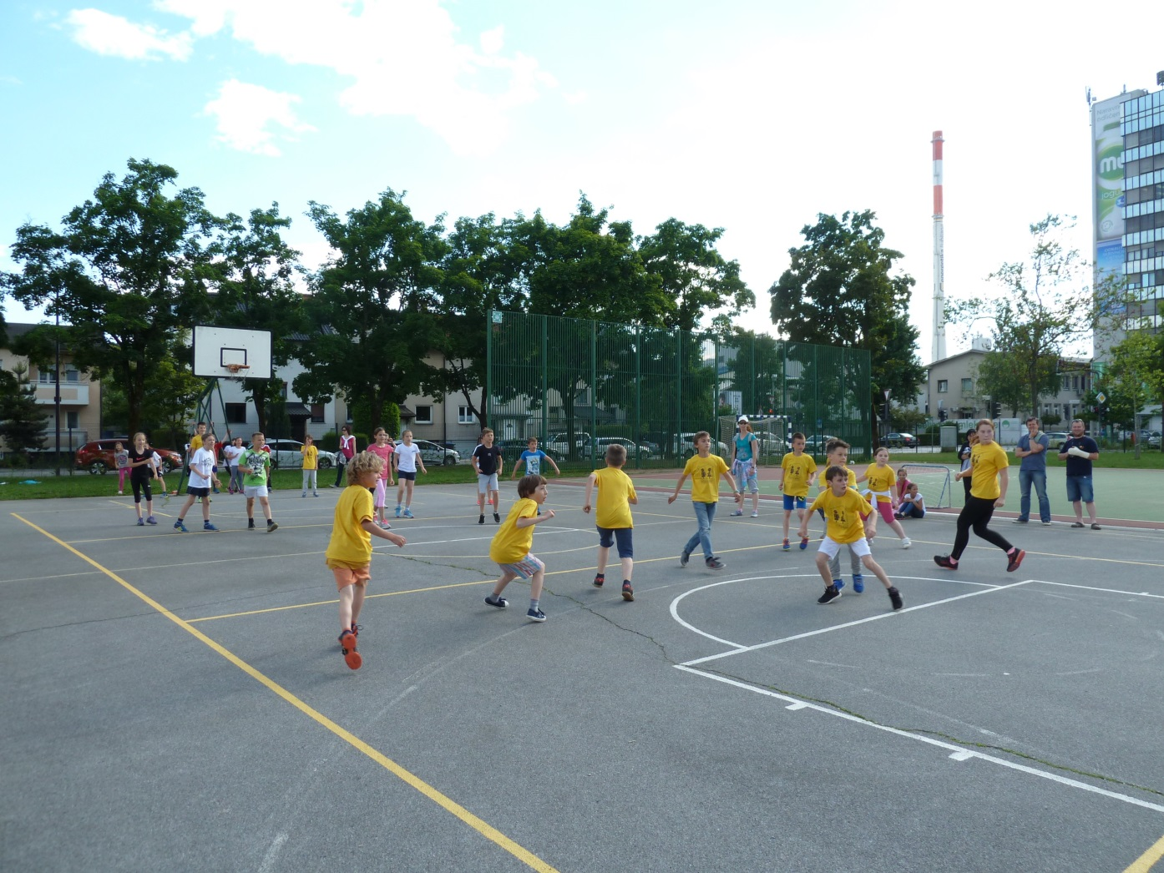

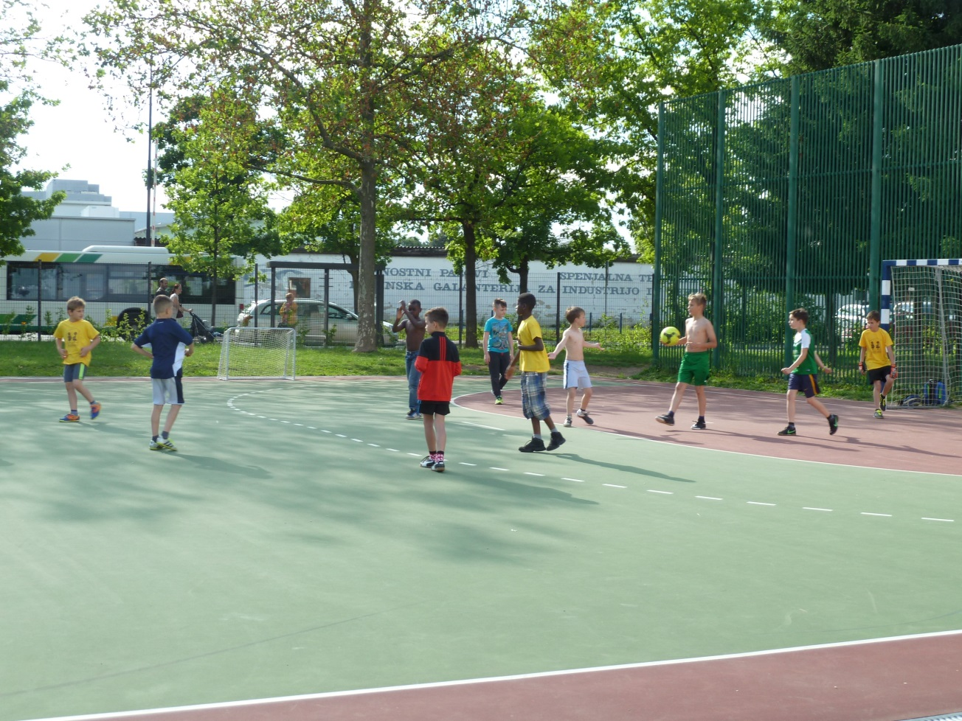

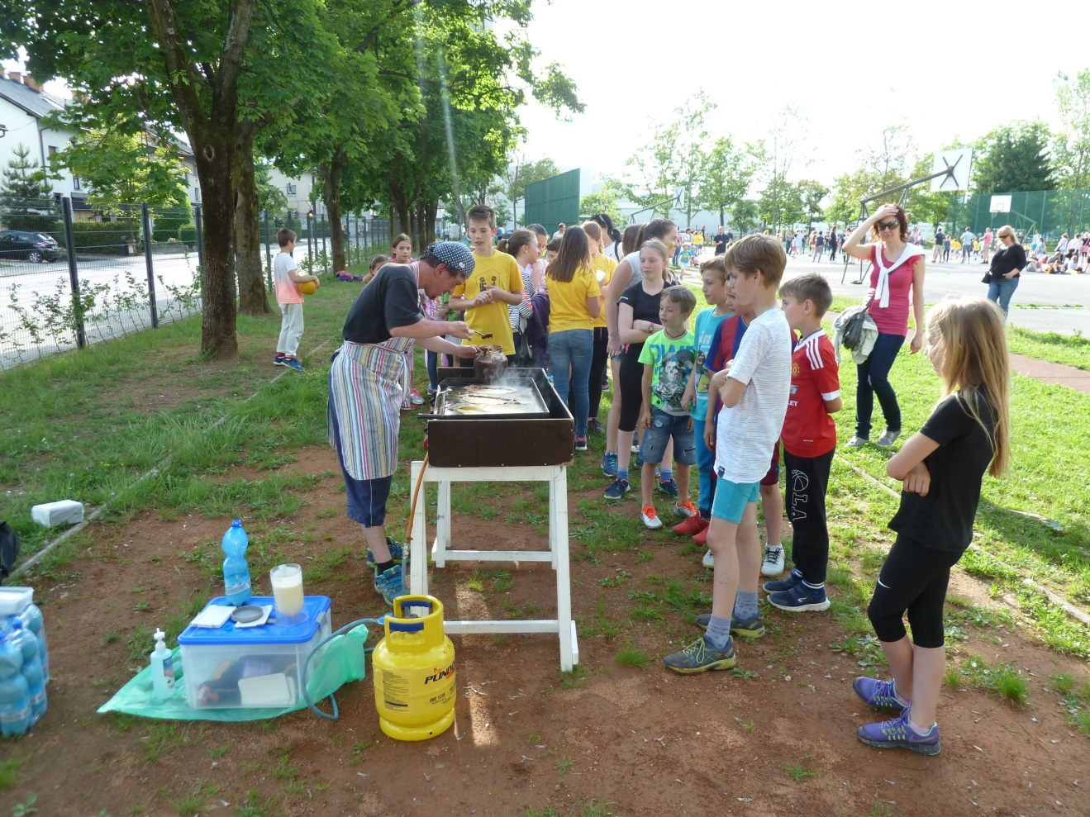
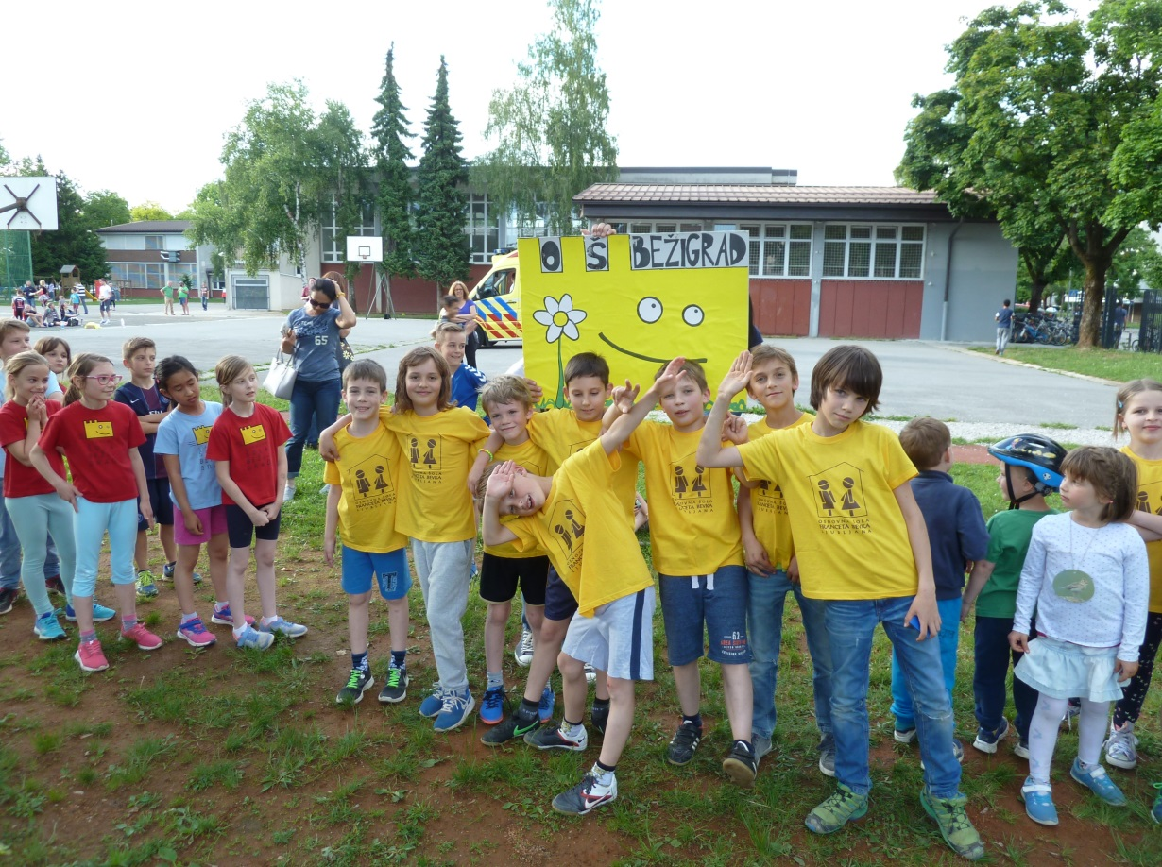

Učiteljica športa:
Jana Kebler Zaletel

